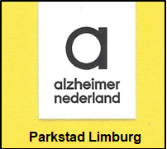

Nieuwsbrief december 2020
wij vergeten
jullie niet

In deze editie van de nieuwsbrief december 2020 leest u een vervolg van de acties van Alzheimer
Afdeling Parkstad Limburg in het kader van de coronacrisis.
En …..
U ontvangt mededelingen over allerlei activiteiten zoals:
het recente nieuws over het Alzheimer Café Parkstad Limburg, de Wereld Alzheimer Dag van onze afdeling Parkstad Limburg van 20 september a.s., informatie over de theatervoorstelling “Rudy hoort er ook nog bij” van Manon Kroezen die wegens strengere corona-richtlijnen niet heeft kunnen plaatsvinden in het theater Parkstad Limburg Heerlen, de uitzendingen van “Alzheimer Parkstad on tour” bij RTV-Parkstad en diverse nieuwtjes uit de afdeling.

Ook zijn er enkele mededelingen van het secretariaat en een verslag van bijeenkomsten en lezingen.
De vaste rubriek met nieuwe aanwinsten uit onze bibliotheek zal zeker niet ontbreken en u leest nieuwe ontwikkelingen voor mensen met dementie en hun mantelzorgers.
Veel leesplezier !!!!
Informatie Alzheimer Café Parkstad Limburg najaar 2020

In verband met de geldende maatregelen tegen de verspreiding van het coronavirus en ter bescherming van de kwetsbare ouderen (waaronder mensen met dementie) de volgende mededeling:

de geplande bijeenkomsten van het Alzheimer Café Parkstad Limburg
gaan voorlopig niet door tot 1 januari 2021.
Het is helaas op dit moment nog onduidelijk wanneer een herstart mogelijk is.

Het bestuur is druk bezig met het organiseren van diverse activiteiten.
In deze nieuwsbrief leest u meer hierover.

Er wordt tevens met aandacht gezocht naar alternatieven voor de bijeenkomsten van het Alzheimer Café en een aangepast programma.

Voor meer informatie kunt u contact opnemen met Frits Schlösser, tel. 045-5213455.
Secretariaat: dhr. L. Pieters, Quaedvlieglaan 13, 6371 HA Landgraaf, tel. +31(0)613365008.

Nieuws uit afdeling Alzheimer Parkstad Limburg

Woordje van de voorzitter
Beste mensen,

De donkere dagen zijn door de omstandigheden dit jaar extra donker.
In deze weken voor de feestdagen vinden wij soms tijd voor bezinning en staan wij stil bij verlies en succes, maar worden wij vaak ook in beslag genomen door inkopen, momenten van samenzijn en verplichtingen. Dit jaar is het anders, de inkopen zijn sober, bezoek wordt beperkt, verplichtingen zijn er nauwelijks. Het is stil om ons heen waardoor er meer ruimte is voor bezinning.
Binnen de Alzheimer Afdeling Parkstad zijn de afgelopen maanden veel plannen uitgesteld in afwachting van betere tijden. Wij hebben de verwachting dat er spoedig andere tijden met meer mogelijkheden komen. Wij verwachten dat de herstart van de alzheimercafés en geheugentafels begin 2021 zal plaatsvinden. Ook de andere activiteiten willen wij dan graag weer opstarten, maar dat gaat niet gaat lukken zonder ondersteuning van de vrijwilligers. Gelukkig hebben wij in de afgelopen maanden enkele nieuwe succesvolle initiatieven kunnen starten waarover u meer kunt lezen in deze nieuwsbrief.
Ik ben heel blij met onze vrijwilligers, bestuursleden, lezers van de nieuwsbrief, en ook gemeenten en stichtingen die in het afgelopen jaar onze afdeling met subsidies hebben ondersteund voor de diverse activiteiten die werden georganiseerd, zonder hen kunnen wij niet verder.
Ook in 2021 zullen wij onze aandacht volledig richten op mensen met dementie en hun naaste/mantelzorgers en hopen dat u ons daarbij wilt helpen.
Wij willen u danken voor de steun en inzet in 2020 voor Alzheimer Afdeling Parkstad Limburg.
Wij wensen u en uw dierbaren fijne kerstdagen en een voorspoedig 2021 !

Namens het Bestuur van Alzheimer Afdeling Parkstad Limburg,
Math Gulpers

Informatie over de activiteiten van onze afdeling Alzheimer Parkstad Limburg
Helaas is de coronacrisis nog niet voorbij en daarom gelden momenteel nog steeds de maatregelingen ter voorkoming van de verspreiding van het virus. Diverse geplande activiteiten gaan voorlopig niet door,
het bestuur is op zoek naar alternatieven (zie verder in de nieuwsbrief).

Gezien de nodige corona-maatregelen gaan de bijeenkomsten van het Alzheimer Café Parkstad Limburg NIET door tot 01-01-2021.

Wij staan voor u paraat:

U kunt met ons telefonisch contact opnemen als u even wilt praten, of een vraag wilt stellen of uw hart even wilt luchten.
Dit kan met de volgende vrijwilligers – bestuursleden:
Thera Pasmans-Claessen (bestuurslid belangenbehartiging) tel. 045-5416497; Lyan Senden (bestuurslid voorlichting) tel. 045-5256777, Leon Pieters (secretaris) tel 0613365008 en Math Gulpers (voorzitter, van 18.00 – 22.00 uur) ) tel. 045-5416987.

De jaarlijkse Wereld Alzheimer Dag 2020
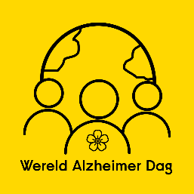
Op zondag 20 september vond de Wereld Alzheimer Dag van onze Afdeling Alzheimer Parkstad Limburg plaats in de Overste Hof te Landgraaf. Het thema was ”Jong en Oud “.
Deze dag was voor mensen met dementie in de thuissituatie en hun partner, mantelzorgers, vrijwilligers, abonnees en bezoekers van het Alzheimercafé.
Ondanks de corona-crisis was het een mooi evenement, alles was goed georganiseerd en vond plaats in een prachtige ambiance.
De bijeenkomst werd opgeluisterd door een optreden van twee muzikanten van de stichting Muziek Jong voor Oud (www.muziekjongvooroud.nl) genaamd, het duo Asteraceae. Het was licht klassieke muziek, een wellust voor een luisterend oor.
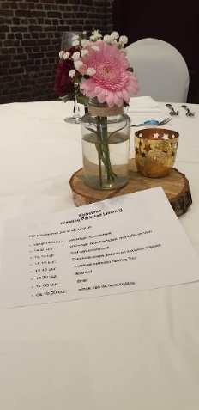
Daarna bracht het Teerling Trio met hun “loestige festmuzik” ieder in een vrolijke stemming en werd voor even de bizarre coronatijd vergeten ! Tussendoor heeft mevrouw Lennartz ( zij heeft ziekte van Alzheimer) twee eigen gedichten voorgelezen, in “het plat”, die herinneren aan de coronatijd en dhr. Jos Claus ( partner en mantelzorger van echtgenote met dementie) een gedicht over “het rolluik”. Hartelijk dank hiervoor !
De bezoekers hebben neuriënd en zwaaiend genoten van de muziek en hebben samen deze Wereld Alzheimer Dag afgesloten met een feestelijk diner.
Hartelijk dank aan de bezoekers voor hun vrijwillige bijdrage aan deze mooie middag met hun gift (206 €) in de collectebus.
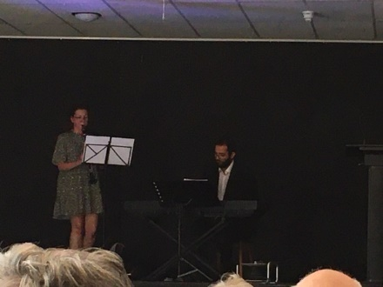
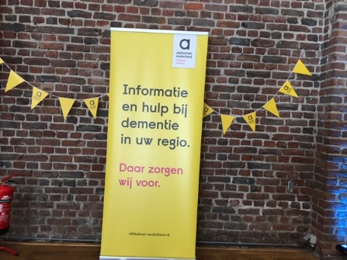

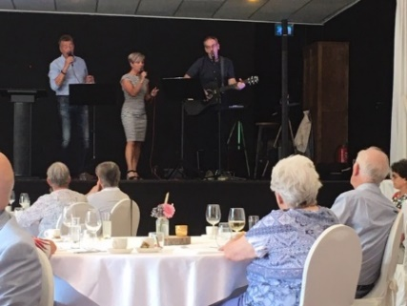
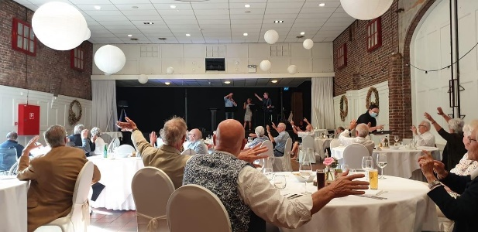

Subsidies
Wij danken van harte de diverse gemeenten van Parkstad met name Brunssum, Landgraaf, Kerkrade en Heerlen die naast het Alzheimer Café Parkstad Limburg ook deze Wereld Alzheimer Dag 2020 ondersteund hebben met een jaarlijkse subsidie. Ook dank aan Stichting Vrienden van Welland en Stichting ondersteuning GGZ-cliënten Zuid-Limburg voor hun subsidie / donatie. Ook ontvingen wij een gift van de Meandergroep n.a.v. h4et Portrettenproject van kunstenares Reggy Bruine de Bruin.
In verband met de coronatijd kunnen de bijeenkomsten van het Alzheimer Café helaas nog niet doorgaan. Daarom heeft onze afdeling gezocht naar alternatieven, zoals een theatervoorstelling (die wegens strengere coronamaatregelen geannuleerd werd) en de uitzendingen van “Alzheimer Parkstad on tour” (u leest er meer over in deze nieuwsbrief). De subsidies zullen voor een deel hieraan besteed worden, immers alles staat ten dienste van de mensen met dementie en hun naasten thuis in de regio Parkstad.
Voor de extra inspanningen en kosten van alternatieven ten gevolge van het Cocid-19 virus heeft de gemeente Landgraaf alsook de stichting ABEL onze afdeling nog met een extra bijdrage ondersteund.
Hartelijk dank !

Theatervoorstelling “Rudy hoort er ook nog bij” van Manon Kroezen, in theater Parkstad Limburg te Heerlen geannuleerd !
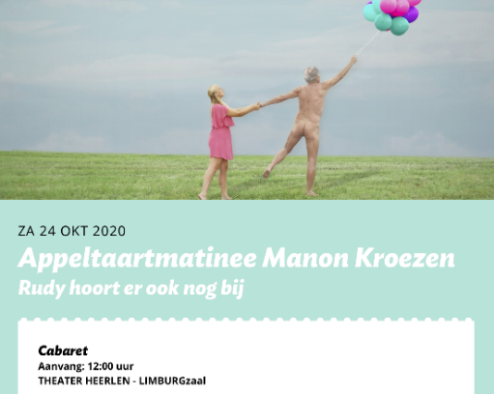
Rudy hoort er ook nog bij is een humorvolle, maar ook confronterende cabaretvoorstelling over dementie. Manon Kroezen neemt je mee in de belevingswereld van mensen die lijden aan deze hersenziekte. Eind 2019 bracht ze onder dezelfde titel al een boek over dementie uit. Patiënten schamen zich ervoor, terwijl hun omgeving ook vaak niet goed weet hoe ze met de ziekte om moeten gaan.
En hoewel het aantal mensen met dementie de komende jaren sterk zal toenemen, weet het grote publiek nog maar bar weinig over deze ongeneeslijke aandoening. De pijn speelt zich vooral af achter gesloten deuren. Dat moet echt veranderen vindt cabaretière Manon Kroezen! Zij duikt met het publiek op een liefdevolle, grappige, maar tegelijkertijd confronterende wijze dieper in de wereld van dementie. De ziekte laat in de voorstelling zijn ware gezicht zijn: puur en schaamteloos. Met Rudy hoort er ook nog bij probeert Manon Kroezen dementie uit de taboesfeer te halen.
Een verrassend eerlijke voorstelling.
“Op onvoorspelbare wijze zullen Manon Kroezen en haar medespelers u verrassen. Het is een eerlijke poging om dementie definitief uit de taboesfeer te halen”.
Afdeling Alzheimer Parkstad Limburg heeft de matineevoorstelling (incl. koffie en gebak) gratis aangeboden aan mensen met dementie en hun partners-mantelzorgers, abonnees, bezoekers Alzheimer Café.
Er was grote belangstelling voor deze voorstelling. MAAR HELAAS …. In verband met strengere corona-maatregelen werd deze voorstelling geannuleerd. Zééééér jammer !!!
Informatie over de voorstelling en het boek is te vinden op: http://manonkroezen.nl/
Het boek is voor een gereduceerde prijs van 20 € te koop, er is een exemplaar in onze bibliotheek.

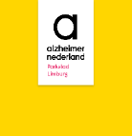
Alzheimer Parkstad on tour

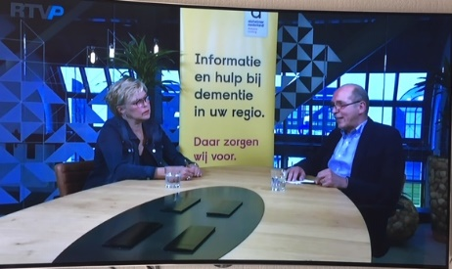
De eerste uitzending van de "Alzheimer Parkstad on tour" bij RTV Parkstad was te zien van 14-18 september j.l. waarin Jolanda Boon (Casemanager dementie) en Math Gulpers (Voorzitter Alzheimer Afdeling Parkstad Limburg) met elkaar in gesprek gingen over de nieuwe richtlijnen voor de zorg voor mensen met dementie (= de zorgstandaard dementie).
Mensen die geen Ziggo hebben kunnen de uitzending terug zien op onze eigen website, te vinden op: http://alzheimer-nederland.nl/regios/parkstad-limburg.

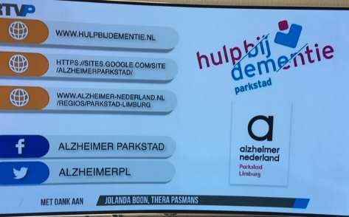
“Alzheimer Parkstad on tour” was voor de tweede aflevering te gast in het Parkstad Limburg stadion van Roda JC in Kerkrade. Anne Gulpers (verpleegkundige bij MeanderGroep en lid van de Academische Werkplaats Ouderenzorg) en Math Gulpers (voorzitter Alzheimer Afdeling Parkstad Limburg) waren met elkaar in gesprek over gedragsmogelijkheden bij het omgaan met mensen met dementie. De onderwerpen die aan de orde kwamen zijn: Hoe kunnen wij omgaan met emoties bij dementie ? Kan humor en vrolijkheid samengaan met dementie ? Hoe kan de gemeenschap/buurt mensen met dementie en hun naasten steunen (sociale benadering) ?
De uitzending was van maandag 16 november tot 20 november.

Heeft u het programma gezien ?

Wij vinden het fijn om van u te horen hoe u de twee programma’s van “Alzheimer Parkstad on tour” heeft gevonden ?
Laat het ons weten via het secretariaat: alzheimerparkstadlimburg@gmail.com of tel. 0613365008.

Heropening van het Informatie Ontwikkel Plein
Op vrijdag 11 september 10.00 – 12.00 uur was de heropening van het Informatie Ontwikkel Plein (IOP) in de HUB bibliotheek Kerkrade, dat als doel heeft burgers zelfredzaam te maken.
Om deel te nemen aan de samenleving zijn 5 basisvaardigheden van belang: lezen, schrijven & rekenen, sociale & juridische-, gezondheids-, financiële- en digitale- vaardigheden.
Elke week worden er diverse workshops gratis aangeboden door de partners van het IOP.
Zanger, liedjesschrijver en acteur Jack Vinders bracht met zijn muziek het publiek een vrolijke noot en gaf aandacht aan de missie en doelen van dit bijzondere project.
Er was een brede belangstelling bij dit evenement, ook werd de Geheugentafel (informatiestand van onze afdeling) door enkele personen bezocht en vroegen zij om informatie over mensen met dementie.

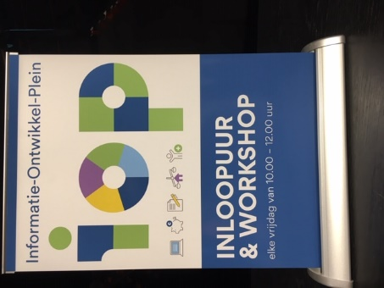
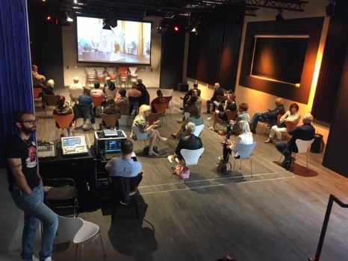
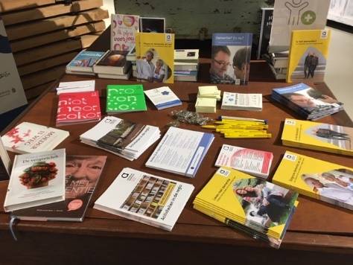

Lezingen en workshops
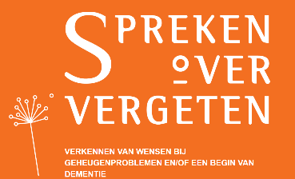
Workshop: Het levensboek.
Deze workshop vond plaats op vrijdag 9 oktober in het kader van het IOP (Informatie Ontwikkel Plein) in de bibliotheek van de HUB te Kerkrade en werd verzorgd door Anne Gulpers, verpleegkundige bij MeanderGroep en lid van de Academische Werkplaats Ouderenzorg.
Het thema: Hoe maak je een levensboek ? Tips om herinneringen op te halen bij dementie.
Deelnemers ontvingen een gratis pakketje om ermee aan de slag te gaan.

Nieuws uit onze bibliotheek

Nieuwe aanwinsten
Alhoewel we nog geen Alzheimer Café kunnen houden blijven we toch alert op nieuwe boeken over dementie.
De vorige keer is het boek van Kasper Bormans, “Tijd maken voor dementie” al aangekondigd. Dementie is meer dan geheugenverlies, vooral het verlies om met elkaar te praten is voor de mens met dementie en zijn omgeving groot. Er moet tijd gemaakt worden om toch de relatie te kunnen behouden. Hij geeft 52 adviezen, begint telkens met een situatie, geeft inzicht in wat gebeurt, dan tips en tenslotte “ kijk uit” adviezen. Al lezend ga je je steeds meer afvragen “en hoe doe ik het en hoe ga ik het nu anders doen”. Kortom weer een praktisch boek van Kasper Bormans.
Helaas is het vernieuwde boek van Marjolein de Vugt en Annemie Janssens, “ Dementie op Jonge leeftijd “ door het verzetten vanwege corona, van het bijbehorende symposium nog niet in ons bezit.
Wel met vier andere boeken is de bibliotheek uitgebreid.
Paula Irik schreef “ Dementees”. Een bijzonder boekje. Paula Irik, geestelijk verzorger in een verpleeghuis, maakte van de uitspraken en verhalen van 4 bewoners teksten in gedichtvorm.
Op de linkerzijde van dit boekje staan deze gedichten en op de rechterpagina met hetzelfde thema zijn ze van dichteres en schrijfster Bette Westera. Tekeningen maken de bundel compleet. De taal verbindt.
Als u onze tweede uitzending van Alzheimer Parkstad on tour gezien hebt over emoties en humor in de zorg en de zogeheten sociale benadering dan heeft u ook drie boeken in beeld gekregen die hierover meer informatie geven. Deze 3 boeken hebben wij ook in de bibliotheek opgenomen.
Allereerst van Theo Royers het boek “ Emoties in de zorg”. Aan bod komen emoties als woede, vreugde, verdriet, walging ,angst en schaamte. Beschreven wordt waar de emotie vandaan kan komen, hoe die geuit wordt, maar ook hoe ermee om te gaan.
Vervolgens het boek “ Humor als verpleegkundige interventie” door Marcellino Bogers en Fransiska Kleijer. In dit boek wordt de werking, de effecten en de mogelijkheden van humor beschreven en als je die onderkent dan leer je ook wanneer en hoe je humor kunt inzetten. Er worden veel voorbeelden gegeven.
Tenslotte het boek van Kris Vanhaecht e.a. , ” Mango moment, met een klein gebaar naar warmere zorg” . Goede zorg zit in kleine gebaren. Als de ander/zorgverlener ziet en aanvoelt wat de mens tegenover/naast hem echt nodig heeft dan kun je dat gebaar maken. In dit boek staan talloze voorbeelden die inspirerend werken.

Als u nog boeken thuis heeft en deze alvast wilt inleveren kan dat ,door contact met Thera Pasmans op te nemen. Dan wordt afgesproken hoe en waar u deze kunt inleveren.
U kunt haar telefonisch bereiken 045 5416497 of mailen htpasmans@gmail.com.

Mededelingen van het secretariaat

Ingezonden brief

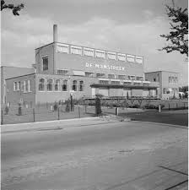
De Mijnstreek Heerlen….
Een bekend oud plekje in Heerlen.
De melkfabriek waar altijd bedrijvigheid was aan de Eurenderweg van 1950 tot 1981.
Eerst met paard en wagen en daarna de vele vrachtwagens.
Vele Heerlenaren kunnen zich dat nog goed herinneren.
Nu staat op dezelfde plek een ander gebouw waar ook veel bedrijvigheid is maar dan op een hele andere manier.
Verzorgingshuis Tobias staat nu op deze plek.
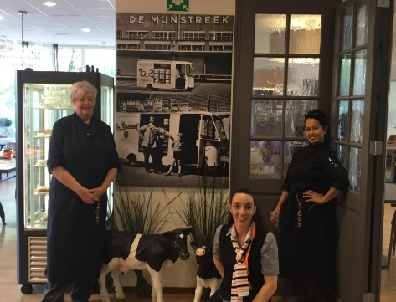
Hier wonen uitsluitend dementerende ouderen.

Dit zijn 3 van de vele dames en heren (zie foto) die zich elke dag met hun ziel en zaligheid inzetten zodat de cliënten, familieleden, personeelsleden en vrijwilligers zich thuis voelen in hun GASTERIE DE MELKFABRIEK.
Elly Delaroy ( links op de foto) vond dat die herinneringen zichtbaar moesten worden in hun Melkfabriek en sprak deze wens uit aan Alzheimer café Nederland regio Parkstad Limburg.
Deze hebben hier gelijk op in gespeeld en ervoor gezorgd dat een foto en raamversiering in de Gasterie konden worden geplaatst.
De bewoners en bezoekers herkennen het gebouw van de Mijnstreek en er wordt ook gegist wie de melkboer op de foto is.
Dus er is best genoeg gespreksstof als ze in de Gasterie zijn voor koffie e.d.
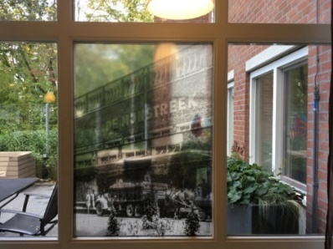
Oude herinneringen mogen en kunnen niet verloren gaan,
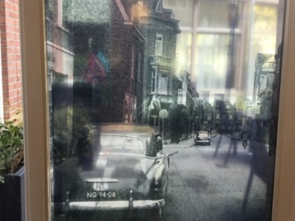
Wat hebben we een positieve reacties ontvangen.
In onze Gasterie leeft nu een stukje geschiedenis van Heerlen, de Mijnstreek voort, aldus Elly.

Namens al onze Cliënten, personeel en vrijwilligers, Alzheimer Nederland afdeling Parkstad Limburg bedankt voor de Donatie.

Met vriendelijke groet,
Team dames en heren Gasterie “Melkfabriek de Mijnstreek” Tobias.

Nieuws uit de regio en het land
Dementievriendelijke organisatie Omnibuzz

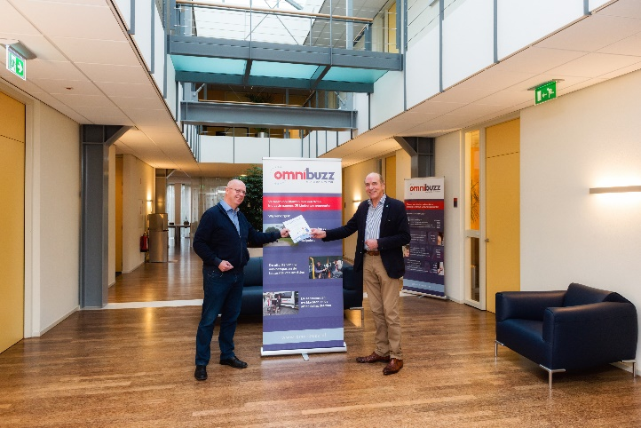
Vrijdag 27 november j.l. heeft Guido Vreuls, directeur van Omnibuzz, het certificaat ‘Samen dementievriendelijk’ ontvangen uit handen van Math Gulpers, voorzitter van Alzheimer Afdeling Parkstad Limburg.
De chauffeurs van de taxibedrijven die zorgdragen voor het Wmo-vervoer en medewerkers van Omnibuzz hebben de online training ‘Goed omgaan met dementie’ gevolgd bij Samen dementievriendelijk.
De chauffeurs van Omnibuzz zijn getraind in het herkennen van signalen van klanten met (beginnende) dementie en hoe ze deze klanten kunnen ondersteunen. De medewerkers van ritreservering en de klantenservice hebben geleerd signalen via de telefoon te herkennen en de klant te ondersteunen in het boeken van een rit.
Foto: Petra Niessen
Guido Vreuls: “Dankzij deze trainingen weten de chauffeurs en mijn medewerkers nóg meer over dementie en kunnen zij nog meer betekenen voor deze mensen en bijdragen aan een dementievriendelijke samenleving.”
Omnibuzz vervoert mensen met een Wmo-indicatie in 30 gemeenten in Limburg.
Meer informatie: www.omnibuzz.nl.

Waarom Samen dementievriendelijk?

In Nederland leven naar schatting 280.000 mensen met dementie. Omdat we steeds ouder worden, stijgt dat aantal in 2040 naar 550.000. Mensen leven gemiddeld acht jaar met dementie, waarvan de eerste zes jaar thuis. Wij willen de komende jaren Nederlanders bewust maken van de impact van dementie op de samenleving. Het helpt als mensen dementie niet alleen herkennen, maar vervolgens ook iets kunnen betekenen voor iemand met dementie of een mantelzorger.
Bron en informatie op: https://www.samendementievriendelijk.nl/

Dementie: ‘Mag ik dan bij jou?’
Als het mistig wordt
en als ik dan ga dwalen.
Mag ik dan bij jou?
Als ik eenzaam ben
en ik niet word begrepen.
Mag ik dan bij jou?
Als ik verdrietig word
en niemand weet een reden.
Mag ik dan bij jou?
Als ik onrustig ben,
omdat ik alles kwijt ben.
Mag ik dan bij jou?
Mag ik dan bij je schuilen,
als ik het niet meer weet.
En ook als ik moet huilen,
als ik je naam vergeet.
Want als ik bij jou mag,
als jij mijn angsten sust
en mij je aandacht geeft,
dan kom ik weer tot rust.

Als het einde komt
en als ik dan bang ben.
Mag ik dan bij jou?
Als het einde komt,
wil jij dan niet vergeten:
‘Ik hield heel veel van jou !’
Hans Cieremans
(geschreven op de melodie van ‘Mag ik dan bij jou van Claudia de Breij, componisten Rogier Wagenaar en Sander Geboers)
https://www.hanscieremans.nl/2018/07/25/dementie-mag-ik-dan-bij-jou/

Als de tijd verdwijnt
en ik me niets herinner.
Mag ik dan bij jou?
Als ik niet zeggen kan,
wat ik wou vertellen.
Mag ik dan bij jou?
Als de mist optrekt,
omdat het einde nadert.
Mag ik dan bij jou?
Als ik jouw liefde voel
en ik voel me veilig.
Mag ik dan bij jou?
Mag ik dan bij je schuilen,
als ik het niet meer weet.
En ook als ik moet huilen,
als ik je naam vergeet.
Want als ik bij jou mag,
als jij mijn angsten sust
en mij je aandacht geeft,
dan kom ik weer tot rust.

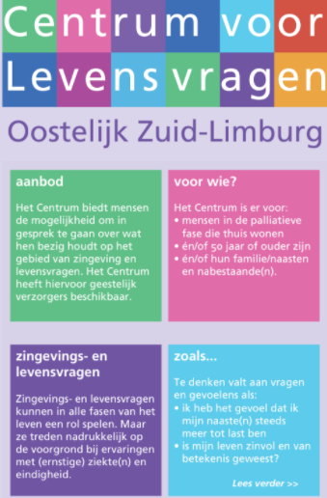
Centrum voor Levensvragen Oostelijk Zuid-Limburg
Het Centrum voor Levensvragen in OZL heeft 2 folders beschikbaar om het werk onder de aandacht te brengen van zorgverleners en voor potentiële zorgvragers. Beide folders gaan in op wat levensvragen zijn en op de manier waarop men in contact kan komen met een geestelijk begeleider van het Centrum.
Ze kunnen worden ingezien via de website: https://www.palliatievezorglimburg.nl/Pati%C3%ABnten-en-naasten/Centrum-voor-levensvragen .
Enkele folders liggen ter inzage op de informatietafel van Alzheimer afdeling Parkstad Limburg.
.
De geschiedeniskrant
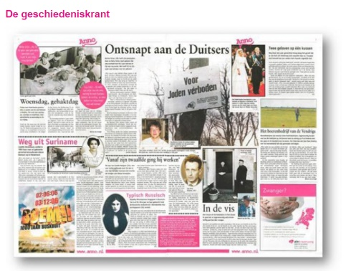
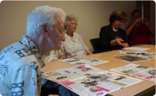
De stichting zet zich in voor het stimuleren van het contact tussen mensen met dementie en hun omgeving. Het doel is om deze mensen te blijven betrekken bij de samenleving. Dit wil zij bereiken door het ontwikkelen en produceren van een krant met verhalen uit het verleden die linken naar de actualiteit, toegesneden op de behoeften van de doelgroep: mensen met dementie en hun omgeving, familie, vrienden of verzorgers.
Om de interactie tussen mensen met dementie en hun omgeving te verbeteren wordt door de Stichting Geschiedenis Teruggehaald een speciale krant ontwikkeld, de Geschiedeniskrant. De krant voorziet mensen met dementie van verhalen uit de geschiedenis waarmee ze zich kunnen identificeren en is daarmee een goed hulpmiddel om het gesprek op gang te brengen.
Bij de ziekte van Alzheimer verdwijnen recente herinneringen het eerst. De oudste herinneringen blijven het langst bestaan en worden ook steeds levendiger.
Over het verleden kan men dus langer goed meepraten. Dat geeft een gevoel van veiligheid: het verleden geeft grip op het leven wanneer men het houvast in het heden kwijt is.
Onderzoek doen naar de oorzaken van dementie is natuurlijk enorm belangrijk. Maar hoe helpen we alle mensen die in de tussentijd moeten leven in angst en onzekerheid doordat ze de wereld niet meer begrijpen?
De Geschiedeniskrant is een beproefd middel om alle dementerenden wat meer houvast en zekerheid te geven in hun leven in de tijd dat we dementie nog niet kunnen voorkomen of genezen.
“ Het verleden geeft grip op het leven
wanneer men het houvast in het heden ! “
Response van de Dementiemonitor Mantelzorg 2020
 | Aantal ingevulde vragenlijsten
1 | Noord-Limburg | 186
2 | Eindhoven e.o. | 182
3 | Parkstad Limburg | 118
4 | Twente | 104
5 | Midden-Limburg | 103
6 | Noordelijke Maasvallei | 96
7 | Delft Westland Oostland | 95
8 | Maastricht & Heuvelland | 94
9 | Midden-Brabant | 93
10 | Oss-Uden-Meierijstad | 91
Hierbij dan de langverwachte uitslag van de respons van de Dementiemonitor.
Van 9 maart t/m 30 september kon de vragenlijst worden ingevuld. Vanwege corona werden de papieren vragenlijsten en flyers pas later verstuurd. Ook werd de invulperiode verlengd van 30 juni naar 30 september.
Het resultaat van vele inspanningen is zeker zichtbaar en mag er zijn. De eindstand van de Dementiemonitor is namelijk: 3.505 vragenlijsten! In 2018 was de eindstand 4.459 vragenlijsten.
Ondanks corona hebben we dus toch nog een prachtige eindstand behaald !
In totaal werden 3.290 vragenlijsten online ingevuld en 215 op papier.
Het kleine aantal papieren vragenlijsten komt doordat face-to-face contact vanwege de coronamaatregelen minder goed mogelijk was.

De tabel laat zien wat de eindrespons is per regio.

In onze regio Parkstad Limburg werd 118 keer de dementiemonitor 2020 ingevuld.
Een goed resultaat,
hartelijk dank !

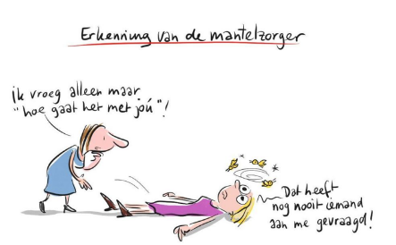

Data bestuursvergadering en Alzheimer Café Parkstad Limburg in 2021

Bestuursvergadering: 1e dinsdag van de maand, van 19.00 – 21.00 uur
5 januari, 2 februari, 2 maart, 6 april, 4 mei, 1 juni, 6 juli, 7 september,
5 oktober, 2 november en 7 december.
Alzheimer Café Parkstad Limburg: 2e dinsdag van de maand, van 19.30 – 21.30 uur
12 januari, 9 februari, 9 maart, 13 april, 11 mei, 8 juni, 14 september, 12 oktober, 9 november, 14 december, afhankelijk van corona-maatregelen.
Informatie afdelingsbestuur
Naam en adressen van de bestuursleden:
Voorzitter: Dhr.M. Gulpers, A gen Giesen 48, 6418 BJ Heerlen, +31(0)643364466
Penningmeester: Dhr. F. Schlösser, Akerstraat Noord 372, 6431 HX Hoensbroek, 045-5213455
Secretaris: Dhr. L. Pieters, Quaedvlieglaan 13, 6371 HA, Landgraaf, +31(0)613365008.
overige leden:
Mevr. Th. Pasmans-Claessen, De Wendelstraat 6, 6372 VW Landgraaf, tel. 045-5416497;
Mevr. L. Senden, Schubertstraat 7, 6444 BB Brunssum, 045-5256777
Mevr. G. Zelissen, Elbereveldstraat 426, 6466 KL Kerkrade, tel. 045-5410883;
Dhr. A. Ruis, Sikkelhof 17, 6418 JX Heerlen, tel. 06-42899864;
Dhr. W. Zeedzen, Sint Pietershof 11, 6411 KG Heerlen, tel. 045-5410794.
Mevr. M. Verhalle-Raemaekers (asp. Lid), Johannes XXIII-singel 62, 6416 HV Heerlen, tel. 045-5490086.
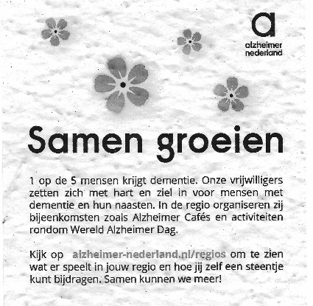
Secretariaat:
Postadres: Quaedvlieglaan 13, 6371 HA Landgraaf
Telefoon: +31(0)613365008
Bankrekeningnr.: NL98RABO0150425503
e-mailadres 1: parkstadlimburg@alzheimer-nederland.nl
e-mailadres 2: alzheimerparkstadlimburg@gmail.com
Onze regionale website:
www.alzheimer-nederland.nl/regios/parkstad-limburg en via sites.google.com/site/alzheimerparkstad
Op Facebook: https://www.facebook.com/AlzheimerParkstad/

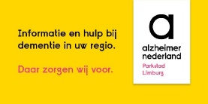
Oplage: ca. 350 drukwerk en 1000 digitaal
Verspreiding: Parkstad Limburg
Eindredactie: Leon Pieters (secretaris)
Reproductie: Biesonder, Landgraaf

Als u zich wilt uitschrijven, dan kunt u dat op ieder moment doen door een berichtje te sturen naar het secretariaat. Als u meer wilt weten over hoe Alzheimer Nederland omgaat met persoonsgegevens, raadpleeg dan de privacyverklaring: www.alzheimer-nederland.nl/privacy.
De activiteiten van het Alzheimer Café Parkstad Limburg worden ondersteund door:
Sevagram, MeanderGroep, Mondriaan divisie Ouderen, Verpleeghuis Bergweide, Privazorg Maas & Heide, Keten Hulp bij Dementie Parkstad, Steunpunt Mantelzorg Parkstad & Ruggesteun, Alcander, Impuls, Huisartsen OZL, Lionarons GGZ, Vitalis Parc Imstenrade, SGL, Zuydhogeschool faculteit Gezondheidszorg, NoviZorg, Buurtzorg Heerlen-Centrum.

